«Татарский национальный костюм». Краткосрочный проект

Если не знакомить ребенка в дошкольном детстве с народно-прикладным искусством, то не будет достигнуто полное ознакомление с историей, культурой своего народа, что в дальнейшем приведет к обеднению его нравственно-патриотических чувств. Поэтому был составлен проект «Татарский национальный костюм» Основной целью которого было знакомство с татарским национальным костюмом. Формированием нравственно-патриотических чувств, средствами декоративно-прикладного искусства.

**В рамках проекта были запланированы и проведены следующие мероприятия:**

Сюжетно-ролевая игра **«Бабушкин сундук»** - украшение национального костюма.

Татарская народная игра **«Тюбетейка».**

Беседа **"Мы живём в городе Нурлат».**

Лепка **«Чак-чак»**

Рисование **«Колокольчик»**

Изготовление книжек – малышек **«Народные напевы»**(работа с родителями)

Консультация для родителей **«Обычаи и праздники татарского народа».**

Аппликация **"Тюбетейка"**

Аппликации по мотивам народного орнамента **"Фартук"**

Рисование **"Ичиги"**

Чтение художественной литературы.

Знакомство татарским фольклором

Драматизация народных сказок.

Просмотр татарских мультфильмов.

**Итоговое мероприятие:** Выставка детского творчества.

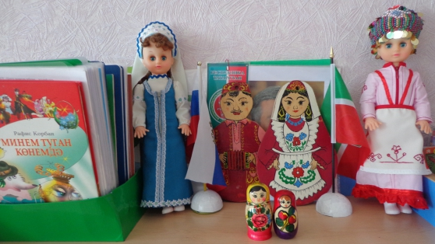

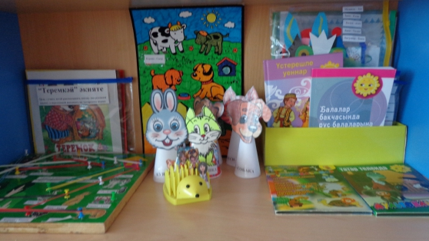

IMG]/upload/blogs/d06719fa9b41d759aa07403d81c51efc.jpg.jpg[/IMG]

